НАЦИОНАЛЬНЫЙ ИССЛЕДОВАТЕЛЬСКИЙ УНИВЕРСИТЕТ

МОСКОВСКИЙ ЭНЕРГЕТИЧЕСКИЙ ИНСТИТУТ

КАФЕДРА МАТЕМАТИЧЕСКОГО И КОМПЬЮТЕРНОГО МОДЕЛИРОВАНИЯ

**ЛАБОРАТОРНАЯ РАБОТА № 3**

по дисциплине: «Технологии программирования»

«Разработка классических приложений Windows»

Выполнил студент гр. А-16-20

Симаков А. М.

Принял преподаватель

А.В. Князев

Москва 2022

**Задание.**

* **Общее задание:**

Разработать классическое приложение Windows в среде Visual Studio, реализующее указанное задание.

Программа должна обеспечивать ввод исходных данных из файла и с клавиатуры.

Программа должна обеспечивать представление исходных данных и результатов в графическом виде.

Должны быть изображены оси системы координат (с центром в середине окна).

Отчёт по лабораторной работе должен содержать:

Титульный лист

Задание на работу (общее и индивидуальное)

Описание работы программы

Алгоритмы выполнения основных операций на псевдокоде

Тесты

Распечатки экранов при работе программы

Листинг программы

**Индивидуальное задание для варианта 11:**

Задана окружность и множество отрезков. Если ни один из отрезков не лежит внутри окружности, то найти отрезок наибольшей длины. В противном случае найти количество отрезков, пересекающих окружность.

* **Описание работы функций:**

**Функции классического приложения Windows**

*WinMain* – основная функция приложения

*WndProc* - функция обработки «сообщений» получаемых от Windows при возникновении «событий»

Структура *WNDCLASSEX* хранит информацию об окне: цвет фона, иконка приложения

*CreateWindowEx* – функция создания окна, возвращает handle, с помощью которого Windows отслеживает окно

Функция *ShowWindow* делает окно видимым

Для получения «сообщений» от Windows в *WinMain* используется цикл, получающий и передающий их в функцию *WndProc*.

«Сообщение» *WM_PAINT*, вызывается при первом отображении окна приложения, а также при событиях, требующих обновления окна.

Функция *BeginPaint* подготавливает окно к отображению графической информации и заполняет информацией структуру типа *PAINTSTRUCT*

Функция *EndPaint* сообщает об окончании отрисовки графической информации в окно.

Функция *TextOut* отображает текст

**Выполнение заданий лабораторной работы**

При запуске нас встречает следующее окно с системой координат:

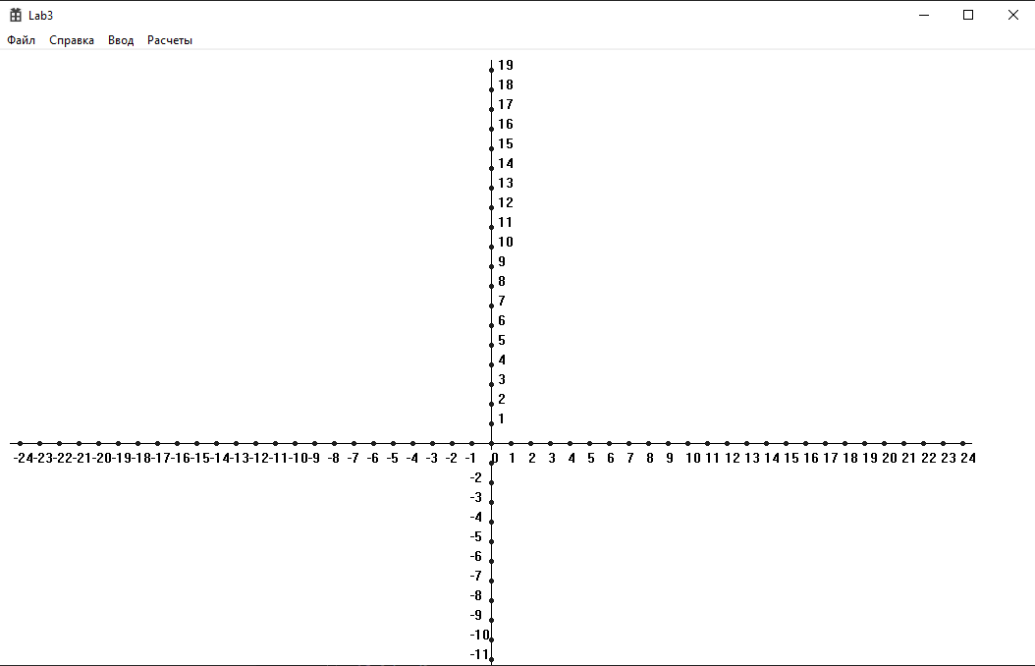

Чтобы ввести данные делаем следующее:

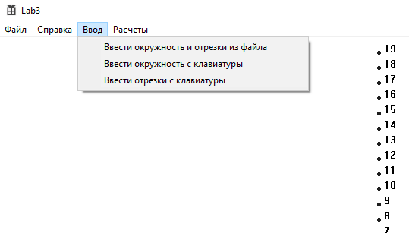

Далее выбираем тот пункт, который нас интересует

В зависимости от сделанного выбора можем лицезреть следующие окна:

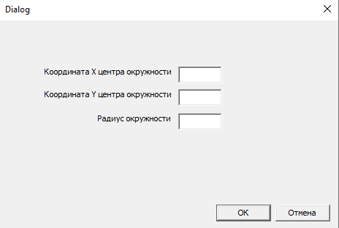

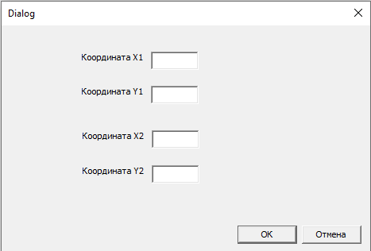

Такие в случае, если данные вводятся произвольно

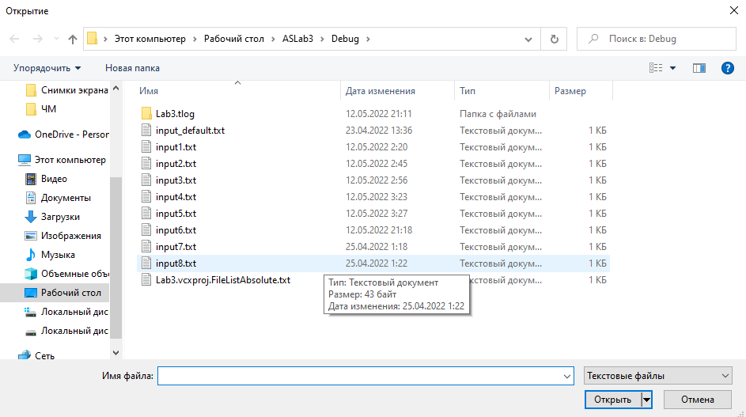

И такое окно с выбором файла, если используются уже готовые данные

Для выполнения расчетов 11 варианта лабораторной работы используется пункт меню «Расчеты» -> «Лаб 3 Вар 11»

Объекты *circle, segment* хранят в программе окружности и точки соответственно.

* **Алгоритмы выполнения основных операций на псевдокоде**

**Ввод окружности**

НАЧАЛО

ВВОД количество окружностей

ВВОД координат центра, радиус.

добавить окружность в массив окружностей с преобразованием координат из пользовательского представления в программное.

КОНЕЦ

**Ввод отрезков**

НАЧАЛО

ВВОД количество отрезков

ЦИКЛ от 1 до количество отрезков

НАЧАЛО

Ввод координаты концов отрезков

добавить отрезок в массив точек с преобразованием координат из пользовательского представления в программное.

КОНЕЦ

КОНЕЦ

**Поиск отрезка наибольшей длины**

НАЧАЛО

max_l := 0.0

tmp := 0.0

ЦИКЛ от 1 до количество отрезков

НАЧАЛО

tmp := Длина отрезка

Если (tmp >= max_l)

НАЧАЛО

max_l = tmp

x1 = out_x1

y1 = out_y1

x2 = out_x2

y2 = out_y2

КОНЕЦ

КОНЕЦ

КОНЕЦ

**Наличие отрезка внутри окружности**

НАЧАЛО

res := false

ЦИКЛ от 1 до количество отрезков и НЕ res

НАЧАЛО

res = ((pow(sgm.out_x1- crc.out_x(), 2) + pow(sgm.out_y1- crc.out_y(), 2)) <= pow(crc.out_r(), 2)) &&

((pow(sgm.out_x2- crc.out_x(), 2) + pow(sgm.out_y2- crc.out_y(), 2)) <= pow(crc.out_r(), 2))

КОНЕЦ

Вернуть res

КОНЕЦ

* **Тесты**

|  |  |  |  |
| --- | --- | --- | --- |
| **№** | **Входные данные** | **Ожидаемый результат** | **Смысл теста** |
| 1 | 5  0 5 2  3 0 2  3 0 5  1 0 6  3 4 10  3  5 1  2 2  3 3 | Существует отрезок целиком лежащий в окружности  Количество отрезков пересекающих окружность 1 | Проверка корректности работы программы |

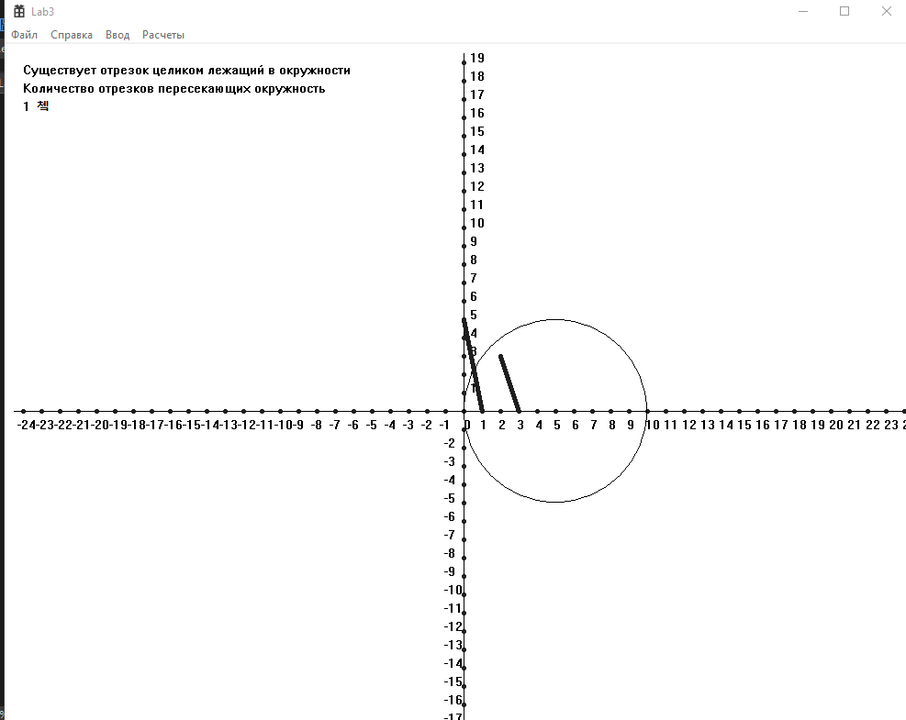

|  |  |  |  |
| --- | --- | --- | --- |
| **№** | **Входные данные** | **Ожидаемый результат** | **Смысл теста** |
| 2 | 0 0 5  2  4 0 0 4  -4 0 0 -4 | Существует отрезок целиком лежащий в окружности  Количество отрезков пересекающих окружность 0 | Проверка корректности работы программы для случая без пересечений |

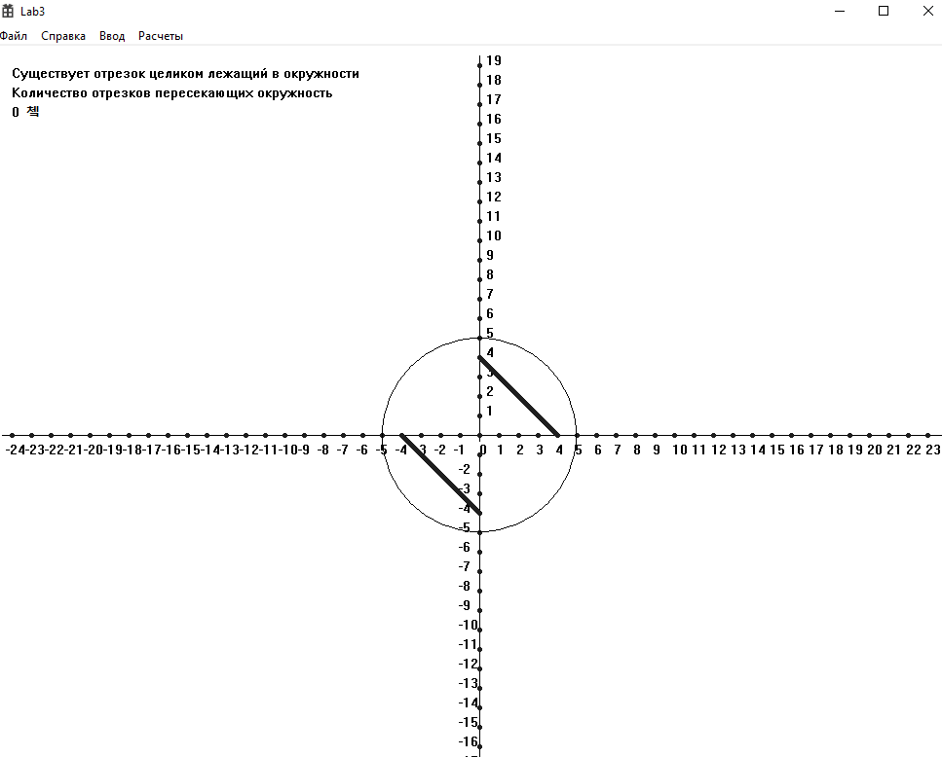

|  |  |  |  |
| --- | --- | --- | --- |
| **№** | **Входные данные** | **Ожидаемый результат** | **Смысл теста** |
| 3 | 1 1 5  4  3 0 0 3  -4 0 0 -4  -5 1 5 1  -7 4 7 4 | Существует отрезок целиком лежащий в окружности  Количество отрезков пересекающих окружность 3 | Проверка корректности работы программы для случая, когда много отрезков, пересекающих окружность. При этом некоторые пересекают два раза |

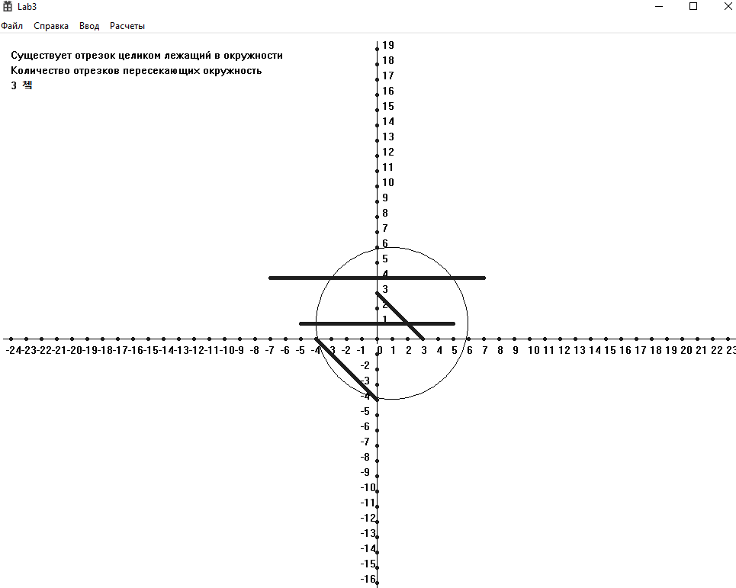

|  |  |  |  |
| --- | --- | --- | --- |
| **№** | **Входные данные** | **Ожидаемый результат** | **Смысл теста** |
| 4 | 0 3 1  3  0 0 3 0  0 1 4 1  0 7 2 7 | Не существует отрезка, целиком лежащего в окружности  Координаты отрезка, имеющего наибольшую длину 0, 1; 4, 1; | Проверка корректности работы программы для случая, когда нет отрезка, полностью лежащего в окружности |

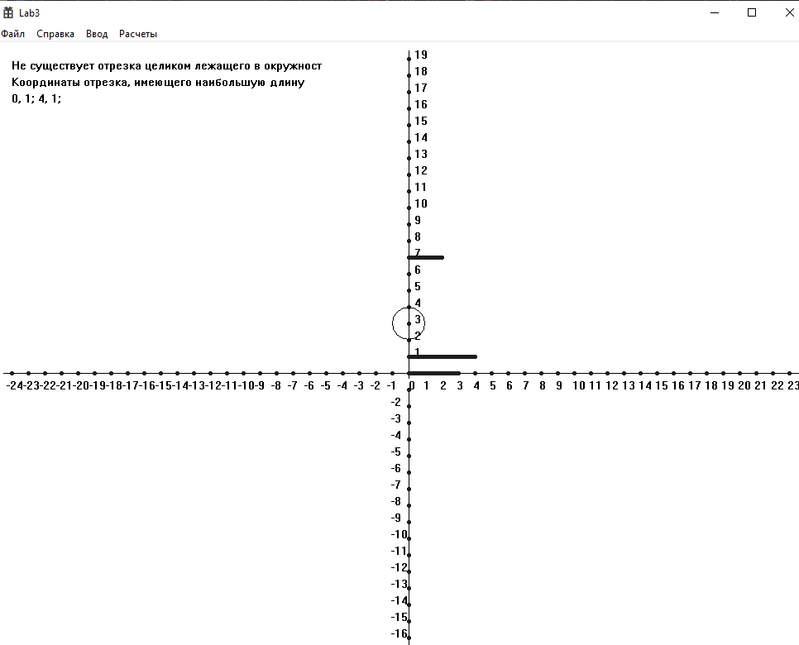

|  |  |  |  |
| --- | --- | --- | --- |
| **№** | **Входные данные** | **Ожидаемый результат** | **Смысл теста** |
| 5 | 0 0 7  3  0 8 -6 -7  0 8 7 -6  -6 -7 7 -6 | Не существует отрезка, целиком лежащего в окружности  Координаты отрезка, имеющего наибольшую длину 0, 8; -6, -7; | Проверка корректности работы программы для случая, когда нет отрезка, полностью лежащего в окружности. При этом все отрезки пересекают окружность |

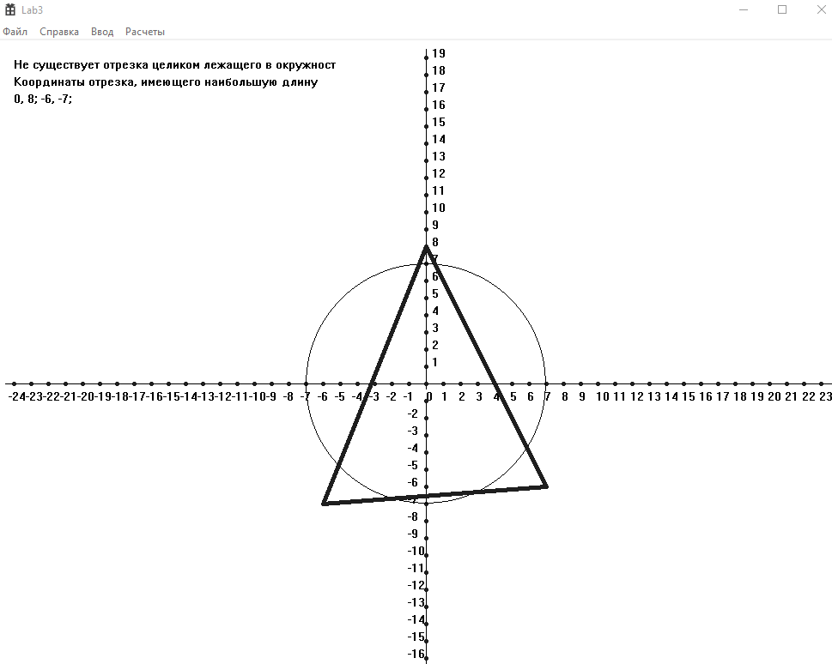

**Листинг программы**

circlePoint.cpp

#define _CRT_SECURE_NO_WARNINGS

#include <math.h>

#include "circlePoint.h"

using namespace std;

// Вводит координаты окружности с преобразованием к новой системе координат.

int circle::inp(FILE* file, const int Width, const int Heigh)

{

int num_circles = 0;

int x = 0, y = 0, r = 0;

fscanf(file, "%d %d %d", &x, &y, &r);

add(Width / 2 + 20 * x, Heigh / 2 - 20 * y, 20 * r);

return 0;

}

// Ввести отрезки с преобразованием к новой системе коорд.

int segment::inp(FILE* file, const int Width, const int Heigh) {

int num_points = 0;

fscanf(file, "%d", &num_points);

int x1 = 0, y1 = 0, x2 = 0, y2 = 0;

for (int i = 0; i < num_points; i++) {

fscanf(file, "%d %d %d %d", &x1, &y1, &x2, &y2);

add(Width / 2 + 20*x1, Heigh / 2 - 20*y1, Width / 2 + 20 * x2, Heigh / 2 - 20 * y2);

}

return 0;

}

// Вчисл. длину i-го отрезка.

double segment::length(int i) {

return (sqrt(pow(out_x1(i) - out_x2(i), 2) + pow(out_y1(i) - out_y2(i), 2)));

}

// Найти отрезок наибольшей длины.

void segment::lngest(int& x1, int& y1, int& x2, int& y2) {

double max_l = 0.0;

double tmp = 0.0;

for (int i = 0; i < out_num_sgm(); i++) {

tmp = length(i);

if (tmp >= max_l) {

max_l = tmp;

x1 = out_x1(i);

y1 = out_y1(i);

x2 = out_x2(i);

y2 = out_y2(i);

}

}

return;

}

// true, если сущ. отрезок в окр. иначе false

bool is_sgm_in_crc(circle& crc, segment& sgm) {

bool res = false;

for (int i = 0; (i < sgm.out_num_sgm()) && (!res); i++) {

res = ((pow(sgm.out_x1(i) - crc.out_x(), 2) + pow(sgm.out_y1(i) - crc.out_y(), 2)) <= pow(crc.out_r(), 2)) &&

((pow(sgm.out_x2(i) - crc.out_x(), 2) + pow(sgm.out_y2(i) - crc.out_y(), 2)) <= pow(crc.out_r(), 2));

}

return res;

}

bool inters(circle& crc, int sgm_num, segment& sgm) {

bool res_in = false; // У отрезка есть точка внутри окр.

bool res_out = false; // У отрезка есть точка снаружи окр.

double max_x = fmax(sgm.out_x1(sgm_num), sgm.out_x2(sgm_num));

double min_x = fmin(sgm.out_x1(sgm_num), sgm.out_x2(sgm_num));

double max_y = fmax(sgm.out_y1(sgm_num), sgm.out_y2(sgm_num));

double min_y = fmin(sgm.out_y1(sgm_num), sgm.out_y2(sgm_num));

double x = min_x;

double y = min_y;

double step_x = (max_x - min_x) / 10.0;

double step_y = (max_y - min_y) / 10.0;

for (; (x <= max_x) && (y <= max_y) && (!res_in || !res_out); x += step_x, y += step_y) {

res_in = res_in || ((pow(x - crc.out_x(), 2) + pow(y - crc.out_y(), 2)) < pow(crc.out_r(), 2));

res_out = res_out || ((pow(x - crc.out_x(), 2) + pow(y - crc.out_y(), 2)) > pow(crc.out_r(), 2));

}

return (res_in && res_out);

}

int num_inter_sgm(circle& crc, segment& sgm) { // Возвращает количество отрезков, пересек. окр.

int num = 0;

for (int i_sgm = 0; i_sgm < sgm.out_num_sgm(); i_sgm++) {

if (inters(crc, i_sgm, sgm)) {

num++;

}

}

return num;

}

circlePoint.h

#pragma once

#include <cstdio>

#include <math.h>

struct circle_data {

int x;

int y;

int r;

};

class segment;

// Класс окружности

class circle {

public:

circle() { circ = new circle_data; }

~circle() { delete[] circ; }

void add(int x, int y, int r) { circ->x = x; circ->y = y; circ->r = r; }

int out_x() const { return circ->x; }

int out_y() const { return circ->y; }

int out_r() const { return circ->r; }

friend bool is_sgm_in_crc(circle& crc, segment& sgm); // true, если сущ. отрезок в окр. иначе false

friend int num_inter_sgm(circle& crc, segment& sgm); // Возвращает количество отрезков, пересек. окр.

friend bool inters(circle& crc, int sgm_num, segment& sgm); // true, если sgm пересекает crc

// Вводит координаты окружности с преобразованием к новой системе координат.

int inp(FILE* file, const int Width, const int Heigh);

private:

circle_data* circ;

};

struct segm_data {

int x1;

int y1;

int x2;

int y2;

};

// Представляет массив отрезков.

class segment {

public:

segment() { num_sgm = 0; sgm = new segm_data[20]; }

~segment() { delete[] sgm; }

void add(int x1, int y1, int x2, int y2)

{

sgm[num_sgm].x1 = x1; sgm[num_sgm].y1 = y1;

sgm[num_sgm].x2 = x2; sgm[num_sgm].y2 = y2; num_sgm++;

}

int out_x1(int i) const { return sgm[i].x1; }

int out_y1(int i) const { return sgm[i].y1; }

int out_x2(int i) const { return sgm[i].x2; }

int out_y2(int i) const { return sgm[i].y2; }

int out_num_sgm() const { return num_sgm; }

int inp(FILE* file, const int mainWinWidth, const int mainWinHeigh); // Ввести точки.

double length(int i); // Вчисл. длину i-го отрезка.

// Найти отрезок наибольшей длины.

void lngest(int& x1, int& y1, int& x2, int& y2);

friend bool is_sgm_in_crc(circle& crc, segment& sgm); // true, если сущ. отрезок в окр. иначе false

friend int num_inter_sgm(circle& crc, segment& sgm); // Возвращает количество отрезков, пересек. окр.

friend bool inters(circle& crc, int sgm_num, segment& sgm); // true, если sgm пересекает crc

private:

int num_sgm;

segm_data* sgm;

};

bool is_sgm_in_crc(circle& crc, segment& sgm); // true, если отрезок в окр. иначе false

int num_inter_sgm(circle& crc, segment& sgm); // Возвращает количество отрезков, пересек. окр.

drawing.cpp

#define _CRT_SECURE_NO_WARNINGS

#include "drawing.h"

int draw_os_coord(HDC hdc, const int l_padding, const int up_padding, const int mainWinWidth, const int mainWinHeigh) {

HPEN hPen, hOldPen;

// Ox

MoveToEx(hdc, 10, mainWinHeigh / 2, NULL);

LineTo(hdc, mainWinWidth - 10, mainWinHeigh / 2);

// Oy

MoveToEx(hdc, mainWinWidth / 2, 10, NULL);

LineTo(hdc, mainWinWidth / 2, mainWinHeigh - 10);

hPen = CreatePen(PS_SOLID, 5, RGB(30, 30, 30));

hOldPen = (HPEN)SelectObject(hdc, hPen);

// градуирование Ox

wchar_t buffer[20];

for (int x = 0, y = mainWinHeigh / 2; x <= (mainWinWidth - 10) / 2; x += 20) {

if (x == 0) {

TextOut(hdc, mainWinWidth / 2 + x, mainWinHeigh / 2.0 + 7, _ltow(x / 20, buffer, 10), 2);

} else {

TextOut(hdc, mainWinWidth / 2 + x - 2, mainWinHeigh / 2.0 + 7, _ltow(x / 20, buffer, 10), 2);

TextOut(hdc, mainWinWidth / 2 - x - 6, mainWinHeigh / 2.0 + 7, _ltow(-x / 20, buffer, 10), 3);

}

MoveToEx(hdc, mainWinWidth / 2 + x, mainWinHeigh / 2, NULL);

LineTo(hdc, mainWinWidth / 2 + x, mainWinHeigh / 2);

MoveToEx(hdc, mainWinWidth / 2 - x, mainWinHeigh / 2, NULL);

LineTo(hdc, mainWinWidth / 2 - x, mainWinHeigh / 2);

}

// градуирование Oy

for (int x = mainWinWidth / 2, y = 0; y <= (mainWinHeigh - 10) / 2; y += 20) {

if (y != 0) {

TextOut(hdc, mainWinWidth / 2 + 7, mainWinHeigh / 2.0 + 7 - y - 20, _ltow(y / 20, buffer, 10), 2);

if( y != 20)

TextOut(hdc, mainWinWidth / 2 - 21, mainWinHeigh / 2.0 + 7 + y - 20, _ltow(-y / 20, buffer, 10), 3);

} else {

//TextOut(hdc, mainWinWidth / 2 + 7, mainWinHeigh / 2.0 + 7 - y, _ltow(3, buffer, 10), 2);

}

MoveToEx(hdc, mainWinWidth / 2, mainWinHeigh / 2 + y, NULL);

LineTo(hdc, mainWinWidth / 2, mainWinHeigh / 2 + y);

MoveToEx(hdc, mainWinWidth / 2, mainWinHeigh / 2 - y, NULL);

LineTo(hdc, mainWinWidth / 2, mainWinHeigh / 2 - y);

}

return 0;

}

// Нарисовать круг.

int draw_circ(HWND hWnd, circle &circ) {

HPEN hPen = CreatePen(PS_SOLID, 15, RGB(30, 100, 30));

HGDIOBJ hgBrush = GetStockObject(HOLLOW_BRUSH);

HDC hdc;

//hgBrush = GetStockObject(HOLLOW_BRUSH);

//hPen = CreatePen(PS_SOLID, 15, RGB(30, 100, 30));

hdc = GetDC(hWnd);

// Создание прозрачной кисти

SelectObject(hdc, hgBrush);

Ellipse(hdc, circ.out_x() - circ.out_r(), circ.out_y() - circ.out_r(), circ.out_x() + circ.out_r(), circ.out_y() + circ.out_r());

ReleaseDC(hWnd, hdc);

DeleteObject(hPen);

DeleteObject(hgBrush);

return 0;

}

// Нарисовать отрезки.

int draw_sgm(HWND hWnd, segment &sgm) {

HPEN hPen = CreatePen(PS_SOLID, 15, RGB(30, 30, 30));

for (int i = 0; i < sgm.out_num_sgm(); i++) {

HDC hdc = GetDC(hWnd);

hPen = CreatePen(PS_SOLID, 5, RGB(30, 30, 30));

SelectObject(hdc, hPen);

MoveToEx(hdc, sgm.out_x1(i), sgm.out_y1(i), NULL);

LineTo(hdc, sgm.out_x2(i), sgm.out_y2(i));

//MoveToEx(hdc, x, y, NULL);

//LineTo(hdc, x, y);

ReleaseDC(hWnd, hdc);

}

DeleteObject(hPen);

return 0;

}

drawing.h

#pragma once

#include <Windows.h>

#include <commdlg.h>

#include "circlePoint.h"

int draw_os_coord(HDC hdc, const int l_padding, const int up_padding, const int mainWinWidth, const int mainWinHeigh);

// Нарисовать круги.

int draw_circ(HWND hWnd, circle &circ);

// Нарисовать точки.

int draw_sgm(HWND hWnd, segment &sgn);

framework.h

// header.h: включаемый файл для стандартных системных включаемых файлов

// или включаемые файлы для конкретного проекта

//

#pragma once

#include "targetver.h"

#define WIN32_LEAN_AND_MEAN // Исключите редко используемые компоненты из заголовков Windows

// Файлы заголовков Windows

#include <windows.h>

// Файлы заголовков среды выполнения C

#include <stdlib.h>

#include <malloc.h>

#include <memory.h>

#include <tchar.h>

Lab3.cpp

#define _CRT_SECURE_NO_WARNINGS

// Lab3.cpp : Определяет точку входа для приложения.

//

#include <Windows.h>

#include <commdlg.h>

#include "framework.h"

#include "drawing.h"

#include "Lab3.h"

#include <cstdio>

#include <stdlib.h>

#include <string>

int APIENTRY wWinMain(_In_ HINSTANCE hInstance,

_In_opt_ HINSTANCE hPrevInstance,

_In_ LPWSTR lpCmdLine,

_In_ int nCmdShow)

{

UNREFERENCED_PARAMETER(hPrevInstance);

UNREFERENCED_PARAMETER(lpCmdLine);

// TODO: Разместите код здесь.

// Инициализация глобальных строк

LoadStringW(hInstance, IDS_APP_TITLE, szTitle, MAX_LOADSTRING);

LoadStringW(hInstance, IDC_LAB3, szWindowClass, MAX_LOADSTRING);

MyRegisterClass(hInstance);

// Выполнить инициализацию приложения:

if (!InitInstance (hInstance, nCmdShow))

{

return FALSE;

}

HACCEL hAccelTable = LoadAccelerators(hInstance, MAKEINTRESOURCE(IDC_LAB3));

MSG msg;

// Цикл основного сообщения:

while (GetMessage(&msg, nullptr, 0, 0))

{

if (!TranslateAccelerator(msg.hwnd, hAccelTable, &msg))

{

TranslateMessage(&msg);

DispatchMessage(&msg);

}

}

return (int) msg.wParam;

}

//

// ФУНКЦИЯ: MyRegisterClass()

//

// ЦЕЛЬ: Регистрирует класс окна.

//

ATOM MyRegisterClass(HINSTANCE hInstance)

{

WNDCLASSEXW wcex;

wcex.cbSize = sizeof(WNDCLASSEX);

wcex.style = CS_HREDRAW | CS_VREDRAW;

wcex.lpfnWndProc = WndProc;

wcex.cbClsExtra = 0;

wcex.cbWndExtra = 0;

wcex.hInstance = hInstance;

wcex.hIcon = LoadIcon(hInstance, MAKEINTRESOURCE(IDI_LAB3));

wcex.hCursor = LoadCursor(nullptr, IDC_ARROW);

wcex.hbrBackground = (HBRUSH)(COLOR_WINDOW+1);

wcex.lpszMenuName = MAKEINTRESOURCEW(IDC_LAB3);

wcex.lpszClassName = szWindowClass;

wcex.hIconSm = LoadIcon(wcex.hInstance, MAKEINTRESOURCE(IDI_SMALL));

return RegisterClassExW(&wcex);

}

//

// ФУНКЦИЯ: InitInstance(HINSTANCE, int)

//

// ЦЕЛЬ: Сохраняет маркер экземпляра и создает главное окно

//

// КОММЕНТАРИИ:

//

// В этой функции маркер экземпляра сохраняется в глобальной переменной, а также

// создается и выводится главное окно программы.

//

BOOL InitInstance(HINSTANCE hInstance, int nCmdShow)

{

hInst = hInstance; // Сохранить маркер экземпляра в глобальной переменной

HWND hWnd = CreateWindowW(szWindowClass, szTitle, WS_OVERLAPPEDWINDOW,

10, 10, mainWinWidth, mainWinHeigh, nullptr, nullptr, hInstance, nullptr);

if (!hWnd)

{

return FALSE;

}

ShowWindow(hWnd, nCmdShow);

UpdateWindow(hWnd);

return TRUE;

}

//

// ФУНКЦИЯ: WndProc(HWND, UINT, WPARAM, LPARAM)

//

// ЦЕЛЬ: Обрабатывает сообщения в главном окне.

//

// WM_COMMAND - обработать меню приложения

// WM_PAINT - Отрисовка главного окна

// WM_DESTROY - отправить сообщение о выходе и вернуться

//

//

LRESULT CALLBACK WndProc(HWND hWnd, UINT message, WPARAM wParam, LPARAM lParam)

{

switch (message)

{

case WM_COMMAND:

{

int wmId = LOWORD(wParam);

// Разобрать выбор в меню:

switch (wmId){

case IDM_LAB3: {

PAINTSTRUCT ps;

HDC hdc = GetDC(hWnd);

if (is_sgm_in_crc(circ, sgm)) {

TextOut(hdc, 20, 20, L"Существует отрезок целиком лежащий в окружности", 47);

// Найти количество отрезков, пересекающих окружность.

int num_inter = num_inter_sgm(circ, sgm);

TextOut(hdc, 20, 40, L"Количество отрезков пересекающих окружность", 43);

std::string buffer1 = std::to_string(num_inter);

std::wstring stemp = std::wstring(buffer1.begin(), buffer1.end());

TextOut(hdc, 20, 60, stemp.c_str(), 3);

} else {

TextOut(hdc, 20, 20, L"Не существует отрезка целиком лежащего в окружности", 50);

// Найти отрезок наибольшей длины.

wchar_t bufferX1[20];

wchar_t bufferY1[20];

wchar_t bufferX2[20];

wchar_t bufferY2[20];

int x1 = 0, y1 = 0, x2 = 0, y2 = 0;

sgm.lngest(x1, y1, x2, y2);

_ltow((x1 - mainWinWidth / 2) / 20, bufferX1, 10);

_ltow((y1 - mainWinHeigh / 2) / (-20), bufferY1, 10);

_ltow((x2 - mainWinWidth / 2) / 20, bufferX2, 10);

_ltow((y2 - mainWinHeigh / 2) / (-20), bufferY2, 10);

wcscat(bufferX1, L", ");

wcscat(bufferY1, L"; ");

wcscat(bufferX2, L", ");

wcscat(bufferY2, L"; ");

wcscat(bufferX1, bufferY1);

wcscat(bufferX1, bufferX2);

wcscat(bufferX1, bufferY2);

TextOut(hdc, 20, 40, L"Координаты отрезка, имеющего наибольшую длину", 45);

TextOut(hdc, 20, 60, bufferX1, wcslen(bufferX1));

}

EndPaint(hWnd, &ps);

}

break;

case IDM_OPEN: { // Пункт "Диалоговое окно работы с файлами"

BOOL PrFileName = GetFileNameOpen();

HDC hdc = GetDC(hWnd);

PAINTSTRUCT ps;

if (PrFileName) {

FILE* file = _wfopen(FileName, L"r");

int x = 0, y = 0, r = 0;

if (file)

{

circ.inp(file, mainWinWidth, mainWinHeigh); // Ввести круг.

draw_circ(hWnd, circ); // Нарисовать круги.

sgm.inp(file, mainWinWidth, mainWinHeigh); // Ввести отрезки

draw_sgm(hWnd, sgm);// Нарисовать отрезки.

}

EndPaint(hWnd, &ps);

fclose(file);

}

}

break;

case IDM_INP_OKR: { // Ввод окружности.

PrInput = DialogBox(hInst, MAKEINTRESOURCE(IDD_INP_OKR), hWnd, DlgInputOkr);

if (PrInput) {

x = _wtoi(bufX);

y = _wtoi(bufY);

r = _wtoi(bufR);

x *= 20;

y *= -20;

r *= 20;

circ.add(mainWinWidth / 2 + x, mainWinHeigh / 2 + y, r);

HPEN hPen;

HBRUSH hBrush;

HGDIOBJ hgBrush;

HDC hdc = GetDC(hWnd);

hPen = CreatePen(PS_SOLID, 15, RGB(30, 100, 30));

//hBrush = CreateSolidBrush(RGB(200, 200, 200));

// Создание прозрачной кисти

hgBrush = GetStockObject(HOLLOW_BRUSH);

SelectObject(hdc, hgBrush);

Ellipse(hdc, mainWinWidth / 2 + x - r, mainWinHeigh / 2 + y - r, mainWinWidth / 2 + x + r, mainWinHeigh / 2 + y + r);

ReleaseDC(hWnd, hdc);

}

}

break;

case IDM_INP_POI: { // Ввод отрезка.

PrInput = DialogBox(hInst, MAKEINTRESOURCE(IDD_INP_POI), hWnd, DlgInputPoi);

if (PrInput) {

x = _wtoi(bufX);

y = _wtoi(bufY);

x *= 20;

y *= -20;

int x2 = _wtoi(bufX2);

int y2 = _wtoi(bufY2);

x2 *= 20;

y2 *= -20;

sgm.add(mainWinWidth / 2 + x, mainWinHeigh / 2 + y, mainWinWidth / 2 + x2, mainWinHeigh / 2 + y2);

HPEN hPen;

HGDIOBJ hgBrush;

HDC hdc = GetDC(hWnd);

hPen = CreatePen(PS_SOLID, 5, RGB(30, 30, 30));

//draw_point(hdc, hPen, mainWinWidth, mainWinHeigh);

SelectObject(hdc, hPen);

MoveToEx(hdc, mainWinWidth / 2 + x, mainWinHeigh / 2 + y, NULL);

LineTo(hdc, mainWinWidth / 2 + x2, mainWinHeigh / 2 + y2);

ReleaseDC(hWnd, hdc);

}

}

break;

case IDM_ABOUT:

DialogBox(hInst, MAKEINTRESOURCE(IDD_ABOUTBOX), hWnd, About);

break;

case IDM_EXIT:

DestroyWindow(hWnd);

break;

default:

return DefWindowProc(hWnd, message, wParam, lParam);

}

}

break;

case WM_PAINT:

{

PAINTSTRUCT ps;

HDC hdc = BeginPaint(hWnd, &ps);

// TODO: Добавьте сюда любой код прорисовки, использующий HDC...

draw_os_coord(hdc, 10, 10, mainWinWidth, mainWinHeigh);

EndPaint(hWnd, &ps);

}

break;

case WM_DESTROY:

PostQuitMessage(0);

break;

default:

return DefWindowProc(hWnd, message, wParam, lParam);

}

return 0;

}

// Обработчик сообщений для окна "О программе".

INT_PTR CALLBACK About(HWND hDlg, UINT message, WPARAM wParam, LPARAM lParam)

{

UNREFERENCED_PARAMETER(lParam);

switch (message)

{

case WM_INITDIALOG:

return (INT_PTR)TRUE;

case WM_COMMAND:

if (LOWORD(wParam) == IDOK || LOWORD(wParam) == IDCANCEL)

{

EndDialog(hDlg, LOWORD(wParam));

return (INT_PTR)TRUE;

}

break;

}

return (INT_PTR)FALSE;

}

// Функция диалогового окна для примера.

INT_PTR CALLBACK DlgInput(HWND hDlg, UINT message, WPARAM wParam, LPARAM lParam) {

switch (message) {

case WM_INITDIALOG:

return (INT_PTR)TRUE;

case WM_COMMAND:

switch (LOWORD(wParam)) {

case IDOK:

GetDlgItemText(hDlg, IDC_X, bufX, 4);

GetDlgItemText(hDlg, IDC_Y, bufY, 4);

EndDialog(hDlg, 1);

break;

case IDCANCEL:

EndDialog(hDlg, 0);

break;

}

return (INT_PTR)TRUE;

}

return (INT_PTR)FALSE;

}

// Функция диалогового окна для ввода окружности.

INT_PTR CALLBACK DlgInputOkr(HWND hDlg, UINT message, WPARAM wParam, LPARAM lParam) {

switch (message) {

case WM_INITDIALOG:

return (INT_PTR)TRUE;

case WM_COMMAND:

switch (LOWORD(wParam)) {

case IDOK:

GetDlgItemText(hDlg, IDC_X, bufX, 4);

GetDlgItemText(hDlg, IDC_Y, bufY, 4);

GetDlgItemText(hDlg, IDC_R, bufR, 4);

EndDialog(hDlg, 1);

break;

case IDCANCEL:

EndDialog(hDlg, 0);

break;

}

return (INT_PTR)TRUE;

}

return (INT_PTR)FALSE;

}

// Функция диалогового окна для ввода отрезка.

INT_PTR CALLBACK DlgInputPoi(HWND hDlg, UINT message, WPARAM wParam, LPARAM lParam) {

switch (message) {

case WM_INITDIALOG:

return (INT_PTR)TRUE;

case WM_COMMAND:

switch (LOWORD(wParam)) {

case IDOK:

GetDlgItemText(hDlg, IDC_X, bufX, 4);

GetDlgItemText(hDlg, IDC_Y, bufY, 4);

GetDlgItemText(hDlg, IDC_X2, bufX2, 4);

GetDlgItemText(hDlg, IDC_Y2, bufY2, 4);

EndDialog(hDlg, 1);

break;

case IDCANCEL:

EndDialog(hDlg, 0);

break;

}

return (INT_PTR)TRUE;

}

return (INT_PTR)FALSE;

}

// Функция выбора имени файла для открытия. HANDLE

BOOL GetFileNameOpen() {

OPENFILENAMEW ofn;

//HWND hwnd;

ZeroMemory(&ofn, sizeof(ofn));

ofn.lStructSize = sizeof(ofn);

//ofn.hwndOwner = hwnd;

TCHAR szFilter[100] = L"Текстовые файлы\0*.txt;*.doc\0Двоичные файлы\0 * .exe\0";

FileName[0] = '\0';

memset(&ofn, 0, sizeof(ofn));

ofn.lStructSize = sizeof(ofn);

ofn.lpstrFilter = szFilter;

ofn.nFilterIndex = 1;

ofn.lpstrFile = FileName;

ofn.nMaxFile = sizeof(FileName);

if (GetOpenFileName(&ofn))

return true;

else

return false;

}

Lab3.h

#pragma once

#include "resource.h"

#include "circlePoint.h"

#define MAX_LOADSTRING 100

// Прототип функции диалогового окна.

INT_PTR CALLBACK DlgInput(HWND hDlg, UINT message, WPARAM wParam, LPARAM lParam);

// Функция диалогового окна для ввода окружности.

INT_PTR CALLBACK DlgInputOkr(HWND hDlg, UINT message, WPARAM wParam, LPARAM lParam);

// Функция диалогового окна для ввода точки.

INT_PTR CALLBACK DlgInputPoi(HWND hDlg, UINT message, WPARAM wParam, LPARAM lParam);

// Функция выбора имени файла для открытия.

BOOL GetFileNameOpen();

TCHAR bufX[5];

TCHAR bufY[5];

TCHAR bufX2[5];

TCHAR bufY2[5];

TCHAR bufR[5];

int PrInput = 0;

int x, y, r;

// Глобальные переменные:

HINSTANCE hInst; // текущий экземпляр

WCHAR szTitle[MAX_LOADSTRING]; // Текст строки заголовка

WCHAR szWindowClass[MAX_LOADSTRING]; // имя класса главного окна

int mainWinWidth = 1000;

int mainWinHeigh = 800;

circle circ;

segment sgm;

// Отправить объявления функций, включенных в этот модуль кода:

ATOM MyRegisterClass(HINSTANCE hInstance);

BOOL InitInstance(HINSTANCE, int);

LRESULT CALLBACK WndProc(HWND, UINT, WPARAM, LPARAM);

INT_PTR CALLBACK About(HWND, UINT, WPARAM, LPARAM);

// Для диалогового окна для работы с файлами.

TCHAR FileName[200];

Resource.h

//{{NO_DEPENDENCIES}}

// Включаемый файл, созданный в Microsoft Visual C++.

// Используется Lab3.rc

//

#define IDC_MYICON 2

#define IDD_LAB3_DIALOG 102

#define IDS_APP_TITLE 103

#define IDD_ABOUTBOX 103

#define IDM_ABOUT 104

#define IDM_EXIT 105

#define IDI_LAB3 107

#define IDI_SMALL 108

#define IDC_LAB3 109

#define IDR_MAINFRAME 128

#define IDD_INP_OKR 129

#define IDD_DIALOG1 130

#define IDD_INP_POI 130

#define IDC_X 1000

#define IDC_Y 1001

#define IDC_R 1002

#define IDC_X2 1002

#define IDC_EDIT1 1003

#define IDC_Y2 1003

#define IDC_EDIT2 1004

#define ID_32771 32771

#define ID_32772 32772

#define ID_32773 32773

#define IDM_OPEN 32774

#define IDM_INP_OKR 32776

#define IDM_INP_POI 32777

#define ID_32778 32778

#define IDM_LAB3 32780

#define IDC_STATIC -1

// Next default values for new objects

//

#ifdef APSTUDIO_INVOKED

#ifndef APSTUDIO_READONLY_SYMBOLS

#define _APS_NO_MFC 1

#define _APS_NEXT_RESOURCE_VALUE 131

#define _APS_NEXT_COMMAND_VALUE 32781

#define _APS_NEXT_CONTROL_VALUE 1005

#define _APS_NEXT_SYMED_VALUE 110

#endif

#endif

targetver.h

#pragma once

// // При включении SDKDDKVer.h будет задана самая новая из доступных платформ Windows.

// Если вы планируете сборку приложения для предыдущей версии платформы Windows, включите WinSDKVer.h и

// задайте желаемую платформу в макросе _WIN32_WINNT, прежде чем включать SDKDDKVer.h.

#include <SDKDDKVer.h>